POWERLINK – открытый стандарт для индустрии пластмасс
Быстрая реакция и тонкая синхронизация
Протокол POWERLINK признан лучшим решением среди всех протоколов на рынке промышленных коммуникаций для отрасли производства пластмасс. Для переработки пластмасс характерным требованием является очень быстрая реакция, т.к. время отклика менее 0,5 миллисекунды вполне типично даже для основных операций переключения. POWERLINK передает управляющие сигналы без задержки систем в рабочем цикле в диапазоне от нескольких сотен микросекунд, что делает его идеальным решением для замкнутого контура системы управления. Используя перекрестный трафик, этот протокол реального времени может синхронизировать несколько осей с исключительной точностью.
728 привода в 400 µs
Самая быстрая в мире промышленная сеть была реализована с использованием протокола POWERLINK в производстве пластмасс. Эта двухосевая машина для вытягивания полимерной пленки компании Brückner Maschinenbau GmbH & Co. KG комплектуется 728 приводами, синхронизированными по времени цикла в 400 миллисекунд. Подобные исполнения делают POWERLINK естественным выбором для всей индустрии пластмасс.
Еще в 2010 году EUROMAP (Европейская Ассоциация производителей станков для индустрии пластмасс и резины) уже включила стандарт POWERLINK в спецификацию EUROMAP 75. "Спецификация EUROMAP подчеркивает лидирующее положение POWERLINK среди протоколов жесткого реального времени" говорит Стефан Шёнегер, управляющей директор группы Ethernet POWERLINK Standardization Group.

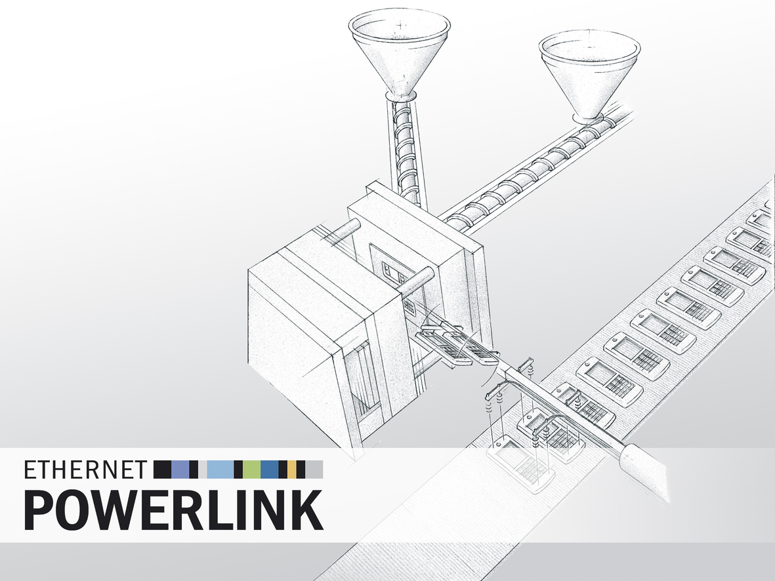
Протокол рального времени Ethernet POWERLINK признан лучшим решением среди всех протоколов на рынке промышленных коммуникаций для отрасли производства пластмасс. Поэтому POWERLINK является частью спецификации EUROMAP на протяжении нескольких лет.

О компании B&R
Компания B&R специализируется на инновационных решениях в сфере промышленной автоматизации, а также имеет представительства по всему миру со штаб-квартирой в Австрии. Продукция B&R сочетает в себе уникальные инженерные разработки и передовые технологии, и по праву завоевала международное признание и любовь клиентов. В портфолио B&R всегда найдется комплексное решение практически для любой задачи современной промышленности: автоматизация отдельных машин или целых заводов, продвинутое управление движением, визуализация, встроенные технологии безопасности и многое другое. Технологии промышленной полевой шины POWERLINK и openSAFETY, так же, как и мощная среда разработки Automation Studio являются основой постоянного совершенствования техники автоматизации и успеха компании на рынке. Дух инноваций позволяет компании B&R быть на острие прогресса, превосходя самые смелые ожидания своих клиентов.
Более подробную информацию Вы сможете найти на www.br-automation.com.

